Nome: Simão Lavarinhas Amaro
Número estudante: 2200937

1) Considere uma base de dados de um serviço de aluguer de automóveis com duas tabelas (Resposta: 1 página): Carros (Matrícula -> Modelo, Kms, Ano, Danos) e Dados (Modelo, Velocidade, Combustível, Portas).

a) (0,5 valores) Indique qual a operação de álgebra relacional que está a ser utilizada na passagem da tabela A para a tabela B. Explique o funcionamento do operador.

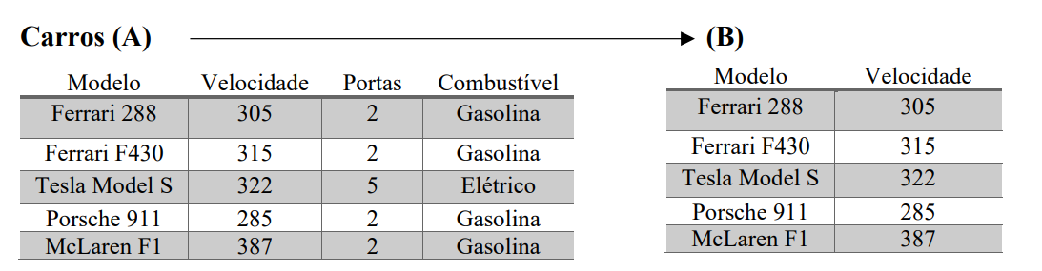
Figura 1: Operação A para B [1].

A operação de álgebra relacional a ser utilizada é:
ΠModelo, Velocidade(Carros(A))
Trata-se da project operation, ou seja, operação de projeto. Esta operação apenas tem um argumento (unary) e retorna a relação dada como argumento, deixando alguns atributos de fora. Os atributos que se deseja mostrar são escritos como índice após o símbolo Π [2].

b) (0,5 valores) Escreva, utilizando álgebra relacional, a seguinte expressão em SQL:

SELECT distinct Carros.matricula, Carros.modelo, Dados.combustivel
FROM Carros INNER JOIN Dados ON Carros.modelo = Dados.modelo
WHERE Dados.velocidade > 310

A expressão SQL pode ser escrita em álgebra relacional como:

Π distinct Carros.matricula, Carros.modelo, Dados.combustivel (
σDados.velocidade > 310(Carros ⨝ Dados.modelo = Carros.modelo dados)
)

2) Considere uma base de dados e os privilégios dos utilizadores para a sua manipulação: (Resposta: 2 páginas)

a) (0,25 valores) Crie o papel: "Responsavel".

create role Responsavel

b) (0,25 valores) Atribua o papel de Responsavel aos utilizadores "Ana" e "Bruno".

grant Responsavel to ‘Ana’, ‘Bruno‘

c) (0,25 valores) Permita o SELECT ao papel "Responsavel", na tabela Carros.

grant select on Carros to Responsavel

d) (0,25 valores) Retira as permissões de SELECT aos papel “Responsavel”

revoke select on Carros from Responsavel

3) (1,5 valores) Considere o seguinte conjunto de dados. Indique, justificando, em que forma normal (FN) este se encontra e, caso necessário, normalize até chegar à 3ª Forma Normal. Detalhe o processo desde a 1FN, passando pela 2FN e terminando na 3FN, utilizando os dados e as dependências funcionais. (Resposta: 2 páginas)
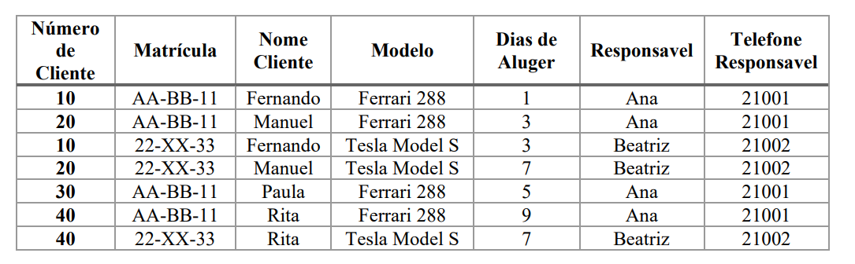
Figura 2: Conjunto de dados [1].

Os dados apresentados estão na 1FN (1ª forma normal), visto que cada atributo é atómico, isto é, não pode ser decomposto em elementos mais pequenos.
Para definir a 2ª forma normal, define-se primeiro a noção de candidate key. Trata-se de uma ou mais colunas que permitam distinguir unicamente as entradas da tabela.
Para estar na 2ª forma normal, cada atributo tem de satisfazer 1 das 2 seguintes condições:
- Faz parte de uma candidate key.
- Não depende parcialmente de uma candidate key.
Com esta definição, uma candidate key pode ser {número de cliente, matrícula} ou {nome cliente, matrícula}. O atributo Modelo depende apenas da matrícula, ou seja, depende parcialmente de uma candidate key. Deste modo, uma possível 2ª forma normal é:

Número de cliente | Matrícula | Nome Cliente | Dias de Aluguer | Responsável | Telefone Responsável
10 | AA-BB-11 | Fernando | 1 | Ana | 21001
20 | AA-BB-11 | Manuel | 3 | Ana | 21001
10 | 22-XX-33 | Fernando | 3 | Beatriz | 21002
20 | 22-XX-33 | Manuel | 7 | Beatriz | 21002
30 | AA-BB-11 | Paula | 5 | Ana | 21001
40 | AA-BB-11 | Rita | 9 | Ana | 21001
40 | 22-XX-33 | Rita | 7 | Beatriz | 21002

Matrícula | Modelo
AA-BB-11 | Ferrari 288
22-XX-33 | Tesla Model S

A 3ª forma normal de maneira informal, requer que caso se modifique um atributo que não faça parte de uma candidate key, não seja necessário mudar nenhuma coluna da tabela. Neste caso, caso a coluna Responsável fosse alterada, seria necessário mudar também o telefone do responsável, logo a coluna Telefone Responsável pode ser separada.
3ª Forma Normal:
Número de cliente | Matrícula | Nome Cliente | Dias de Aluguer | Responsável
10 | AA-BB-11 | Fernando | 1 | Ana
20 | AA-BB-11 | Manuel | 3 | Ana
10 | 22-XX-33 | Fernando | 3 | Beatriz
20 | 22-XX-33 | Manuel | 7 | Beatriz
30 | AA-BB-11 | Paula | 5 | Ana
40 | AA-BB-11 | Rita | 9 | Ana
40 | 22-XX-33 | Rita | 7 | Beatriz

Matrícula | Modelo
AA-BB-11 | Ferrari 288
22-XX-33 | Tesla Model S

Responsável | Telefone Responsável
Ana | 21001
Beatriz | 21002

4) (1,5 valores) Projeto de Bases de Dados (Resposta: 2 páginas)

Pretende-se criar um sistema para uma biblioteca, com o objetivo de gerir os livros que foram requisitados pelos diferentes utilizadores do estabelecimento. Para esse fim, é necessário introduzir a informação sobre todos os livros, incluindo o seu número de identificação, título, autores, editora, ISBN, número de páginas e ano de edição. De forma a possibilitar que os utilizadores da biblioteca possam pesquisar por autores, pretende-se também a introdução de informação sobre o nome completo de cada autor, o período de atividade, género literário e biografia. Para uma melhor gestão dos livros e dos seus editores, pretende-se também que exista uma informação mais detalhada sobre cada editora, incluindo o seu nome, endereço, email e telefone de contato. Adicionalmente, é necessário integrar a informação sobre todos os utilizadores da biblioteca, incluindo os seus nomes, endereços, data de registo, data de validade do cartão, número de membro e email. Por último, o sistema tem o objetivo de gerir as requisições, indicando, para cada requisição de um livro, quem o requisitou, a data em que foi levado, data de devolução, bem como a existência de algum problema relatado.

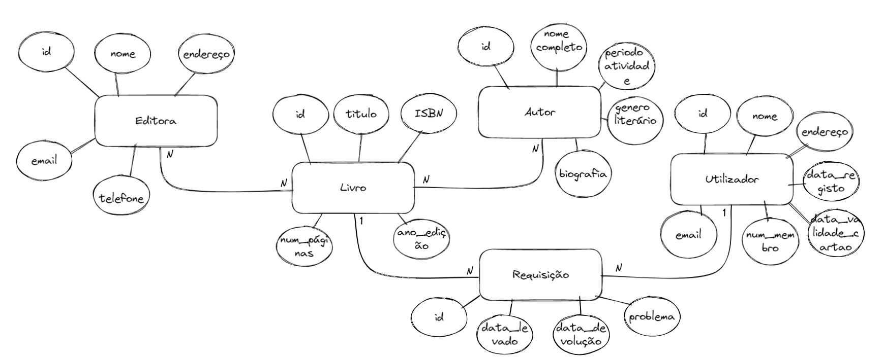
a) (1,0 valores) Comece por identificar as diferentes entidades do Modelo Entidade-Relação. De seguida, identifique os relacionamentos entre as entidades do Modelo Entidade-Relação. Dê um nome ao relacionamento. Classifique cada relacionamento quanto à cardinalidade (1:1, 1:N, N:N). De seguida, desenhe o diagrama do Modelo Entidade-Relação. Identifique os relacionamentos e os atributos das entidades.

b) (0,5 valores) Desenhe a base de dados relacional correspondente ao modelo anterior, em que nas ligações de 1:N, a tabela com uma única linha é desenhada em cima e da tabela com várias linhas é desenhada por baixo.

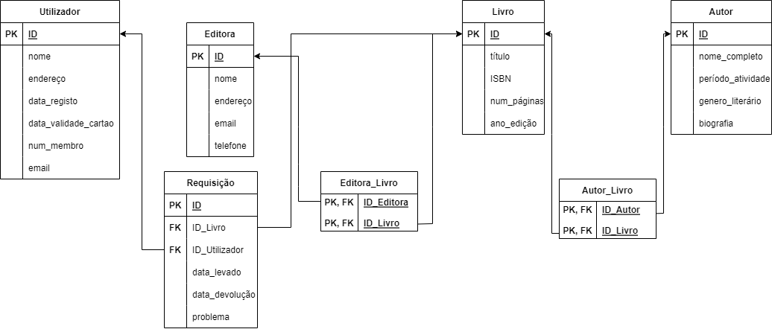

Referências:
[1] e-Fólio B Fundamentos de Bases de Dados
[2] Database System Concepts, Henry F. Korth, Abraham Silberschatz, and S. Sudarshan.

